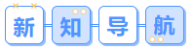
第12讲 基本立体图形
内容导航——预习三步曲
第一步：学
析教材·学知识：教材精讲精析、全方位预习
练题型·强知识：核心题型举一反三精准练
【题型01：简单几何体的识别】
【题型02：棱柱、棱锥、棱台的几何特征】
【题型03：旋转体的几何特征】
【题型04：简单的组合体问题】
【题型05：平面图形旋转问题】
第二步：记
串知识·识框架：思维导图助力掌握知识框架、学习目标复核内容掌握
第三步：测
过关测·稳提升：小试牛刀检测预习效果、查漏补缺快速提升

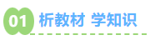
知识点1：空间几何体的相关概念
1、空间几何体：在我们的周围存在着各种各样的物体，他们都占据着空间的一部分，如果只考虑这些物体的形状和大小，而不考虑其他因素，那么由这些物体抽象出来的空间图形就叫做空间几何体。
例如：我们日常接触到的足球、篮球等，吐过只考了他们的形状和大小，他们都是球体，还有其他几何体如长方体、正方体等。
2、多面体：一般地，由若干个平面多边形围成的几何体叫做多面体.
（1）多面体的面：围成多面体的各个多边形叫做多面体的面；
（2）多面体的棱：两个面的公共边叫做多面体的棱；
（3）多面体的顶点：棱与棱的公共点叫做多面体的顶点。
3、旋转体：一条平面曲线（包括直线）绕它所在的平面内的一条定直线旋转所形成的曲面叫做旋转面，封闭的旋转面围成的几何体叫做旋转体，这条定直线叫做旋转体的轴。

知识点2：棱柱
1、定义：一般地，有两个面互相平行，其余各面都是四边形，并且相邻两个四边形的公共边都互相平行，由这些面围成的多面体叫棱柱。
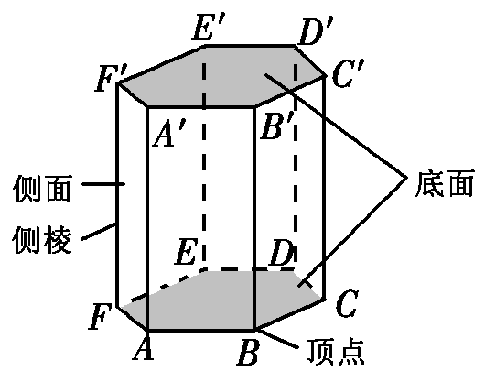
（1）有两个互相平行的面叫做棱柱的地面，它们是全等的多边形；
（2）其余各面叫做棱柱的侧面，他们都是平行四边形；
（3）相邻侧面的公共边叫做棱柱的侧棱；
（4）侧面与底面的公共顶点叫做棱柱的顶点。
2、棱柱的分类：
（1）按底面多边形的边数：可以把棱柱分为三棱柱、四棱柱、五棱柱等等；
（2）按侧棱与底面的位置关系：可以把棱柱分为直棱柱和斜棱柱；
其中直棱柱：侧棱垂直于底面的棱柱．
斜棱柱：侧棱不垂直于底面的棱柱．
正棱柱：底面是正多边形的直棱柱．
平行六面体：底面是平行四边形的四棱柱．

知识点3：棱锥
1、定义：一般地，有一个面是多边形，其余各面都是有一个公共顶点的三角形，由这些面所围成的多面体叫做棱锥。
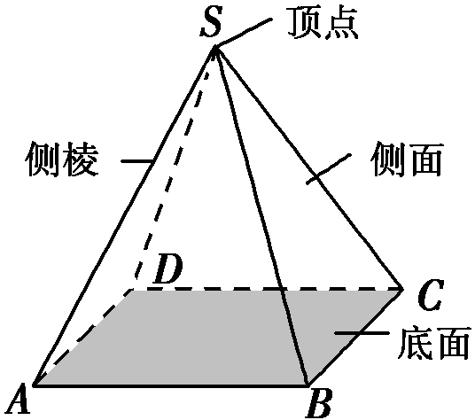
（1）这个多边形面叫做棱锥的底面；
（2）有公共顶点的各个三角形面叫做棱锥的侧面；
（3）相邻侧面的公共边叫做棱锥的侧棱；
（4）各个侧面的公共顶点叫做棱锥的顶点。
2、棱锥的分类：
按底面多边形的边数，可以把棱锥分成三棱锥、四棱锥和五棱锥。
【注意】底面为正多边形的棱锥叫做正棱锥，如正三棱锥、正四棱锥……

知识点4：棱台
1、定义：用一个平行与棱锥底面的平面去截棱锥，我们把底面与截面之间的部分叫做棱台。
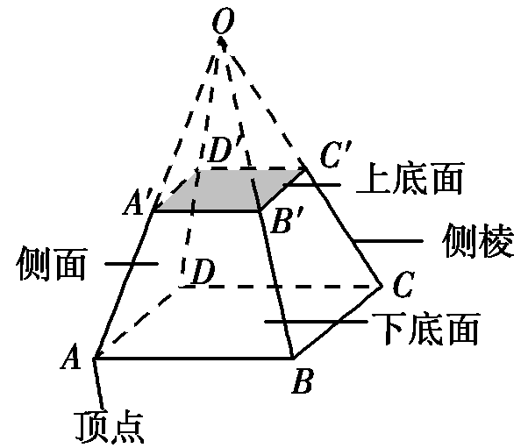
（1）原棱锥的底面和截面分别叫做棱台的下底面和上底面；
（2）其他各面叫做棱台的侧面；
（3）相邻侧面的公共边叫做棱台的侧棱；
（4）侧面与底面的公共顶点叫做棱台的定点。
【注意】（1）棱台上下底面是互相平行且相似的多边形；
（2）侧面都是梯形；
（3）各侧棱的延长线交于一点。
2、棱台的分类：由三棱锥、四棱锥、五棱锥……截得的棱台分别叫做三棱台、四棱台、五棱台……

知识点5：圆柱
定义：以矩形的一边所在的直线为旋转轴，其余三边旋转一周形成的面围成的旋转体角圆柱
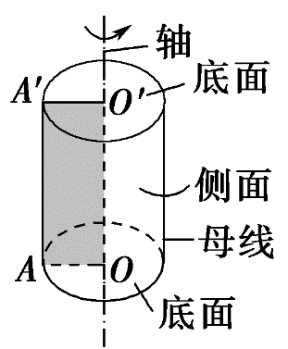
（1）旋转轴叫做圆柱的轴；
（2）垂直于轴的变旋转而成的圆面叫做圆柱的底面；
（3）平行于轴的边旋转而成的曲面叫做圆柱的侧面；
（4）无论转到什么位置，平行与轴的边都叫做圆柱侧面的母线。
【注意】（1）底面是互相平行且全等的圆面；
（2）母线有无数条，都平行与轴；
（3）轴截面为矩形。

知识点6：圆锥
定义：以直角三角形的一条所在的直线为旋转轴，其余两边旋转一周形成的面所围成的旋转体叫做圆锥。
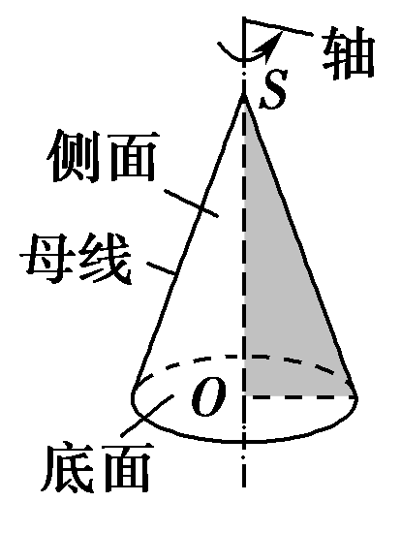
（1）垂直于轴的边旋转而成的圆面叫做圆锥的底面；
（2）直角三角形的斜边旋转而成的曲面叫做圆锥的侧面；
（3）无论旋转到什么位置，不垂直于轴的边都叫做圆锥侧面的母线。
【注意】（1）底面是圆面，横截面是比底面更小的圆面，轴截面是等腰三角形；
（2）圆锥的顶点与底面圆周上任意一点的连线都是圆锥的母线；
（3）母线有无数条，且长度相等，侧面由无数条母线组成。
（4）直角三角形绕其任意一边所在的直线旋转一周所形成的几何体不一定是圆锥。

知识点7：圆台
1、第一种定义：用平行与圆锥底面的平面去截圆锥，底面与截面之间的部分叫做圆台。
2、第二种定义：以直角题型处置与底面的腰所在的的直线为旋转轴，其余三边旋转形成的面所围成的旋转体。
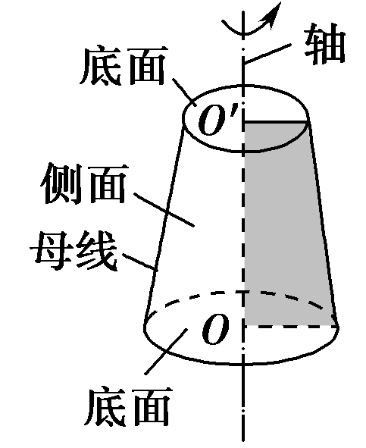
【注意】（1）圆台上、下底面是半径不相等且互相平行的圆面；
（2）母线有无数条且长度相等，各母线的延长线交于一点；
（3）轴截面为等腰梯形。

知识点8：球
定义：半圆以它的直径所在直线为旋转轴，旋转一周形成的曲面叫做球面，球面所围成的旋转体叫做球体，简称球。
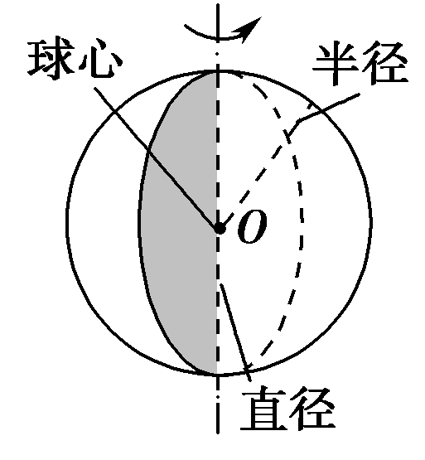
（1）球心：半圆的圆心叫做球的球心；
（2）半径：连接圆心与球面上任意一点的线段叫做球的半径；
（3）直径：连接球面上两点并且经过球心的线段叫做球的直径。

知识点9：组合体的定义
现实世界中物体表示的是几何体，除了柱体、锥体、台体和球等简单几何体外，还有大量的几何体是由简单几何体组合而成，这些几何体称作组合体。
组合体可以由几何体拼接、截去或挖去一部分形成。
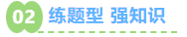
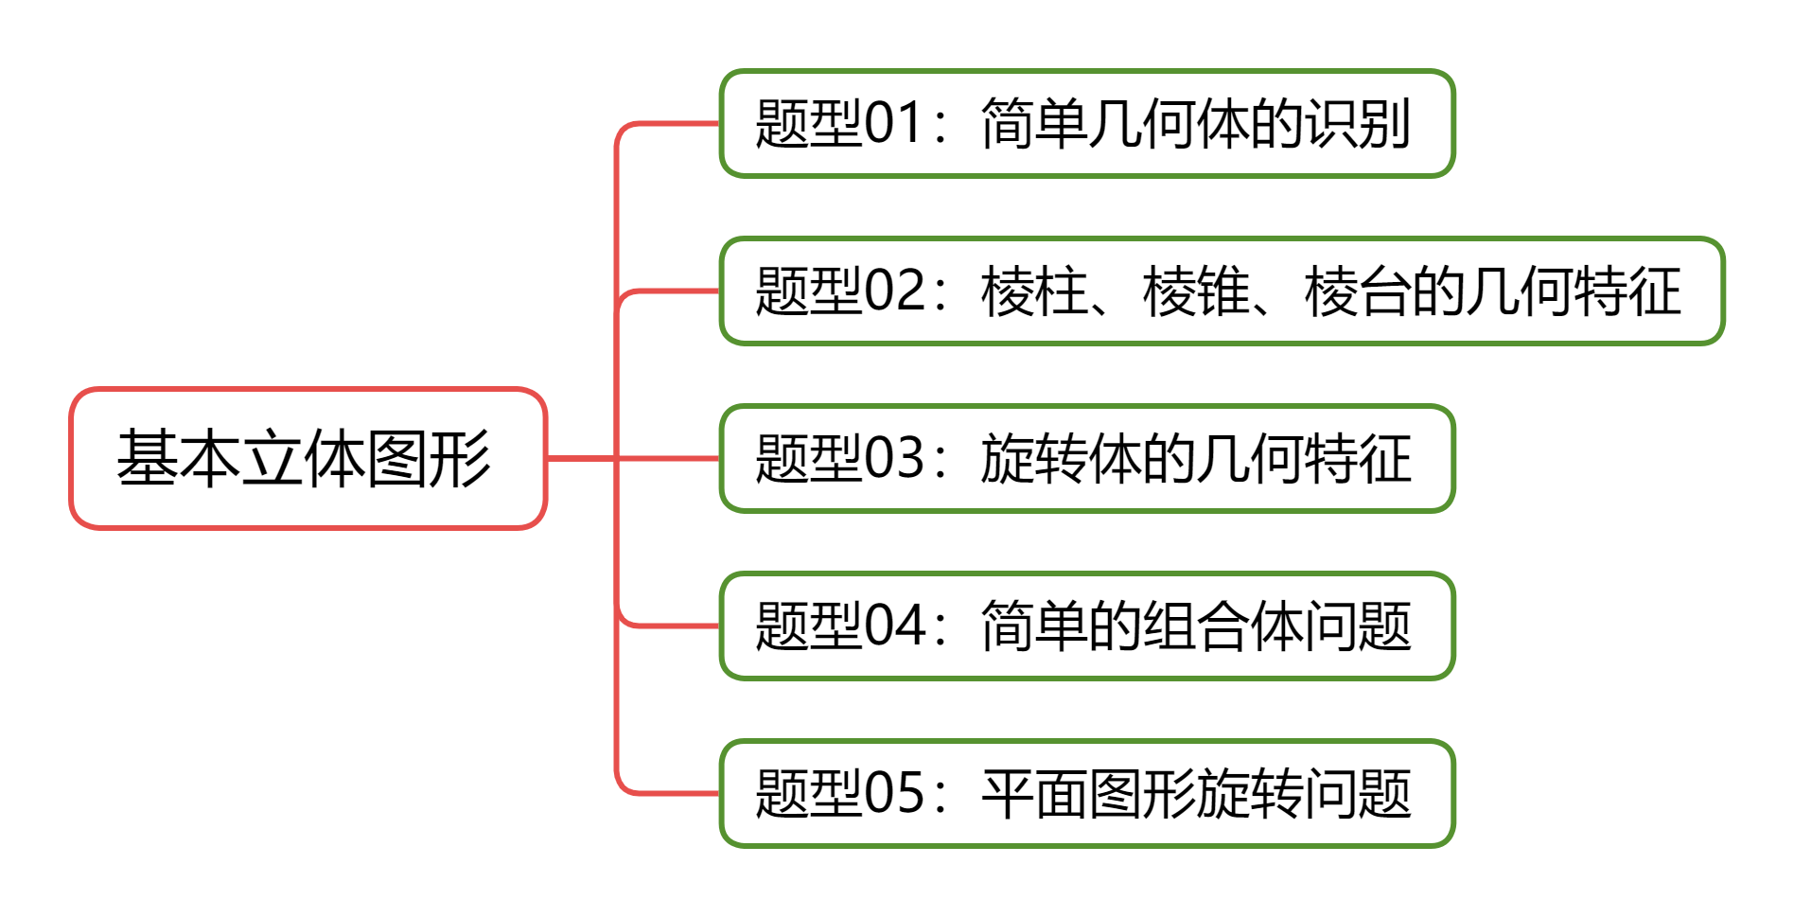

【题型01：简单几何体的识别】
1．下面四个几何体中，是棱台的是（ ）
A．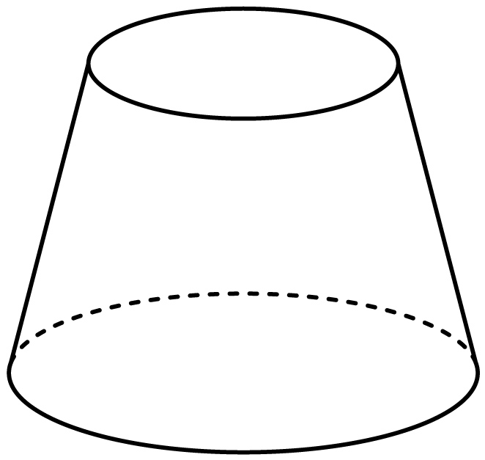 B．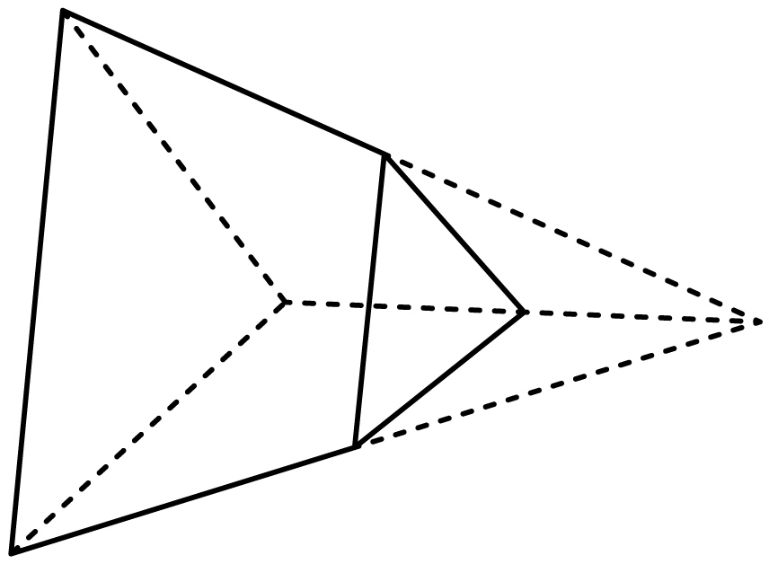
C．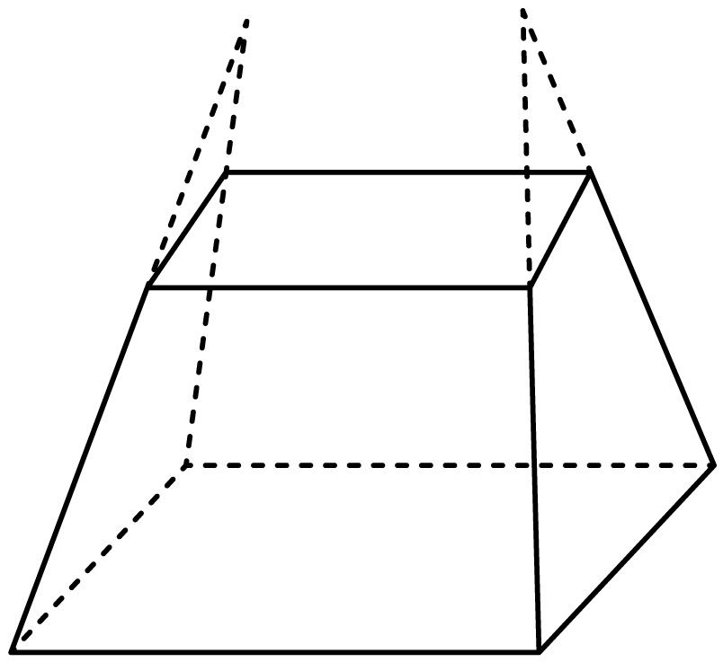 D．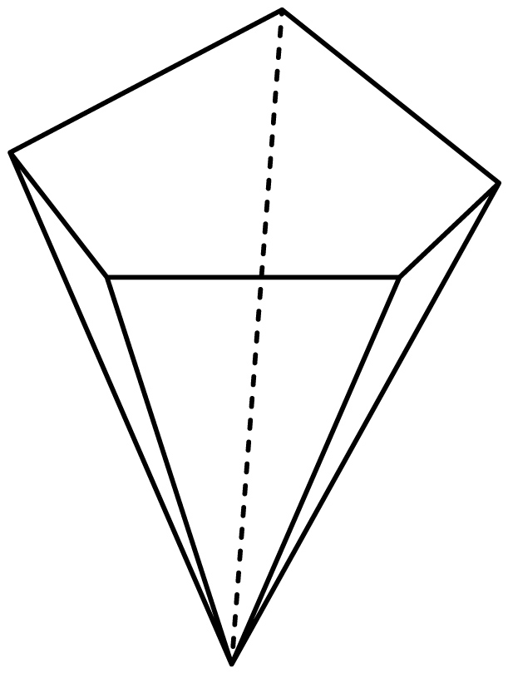
2．下列图形所表示的几何体中，不是棱锥的为（ ）
A．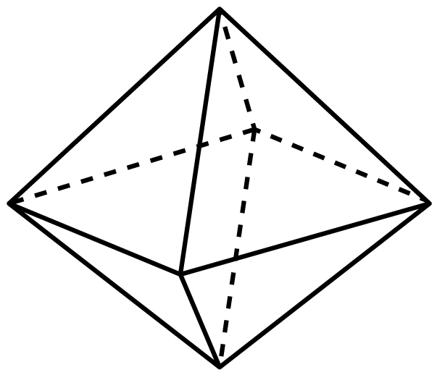 B．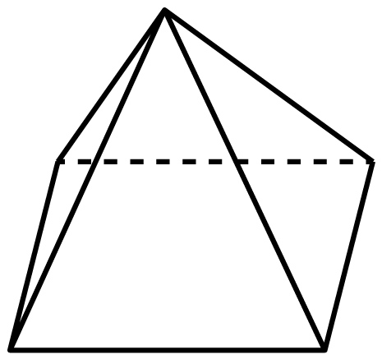
C．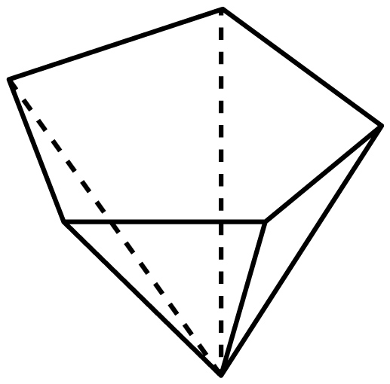 D．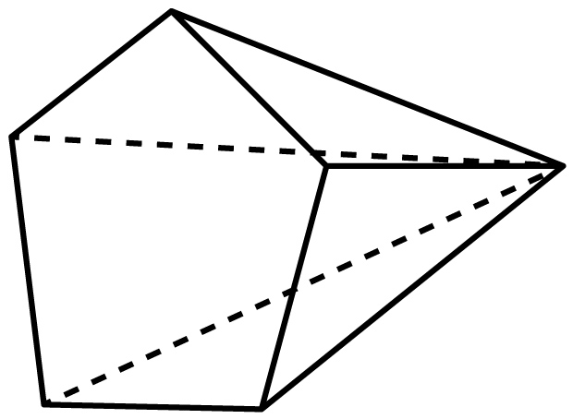
3．如图所示，下列四个几何体，其中判断正确的是（ ）
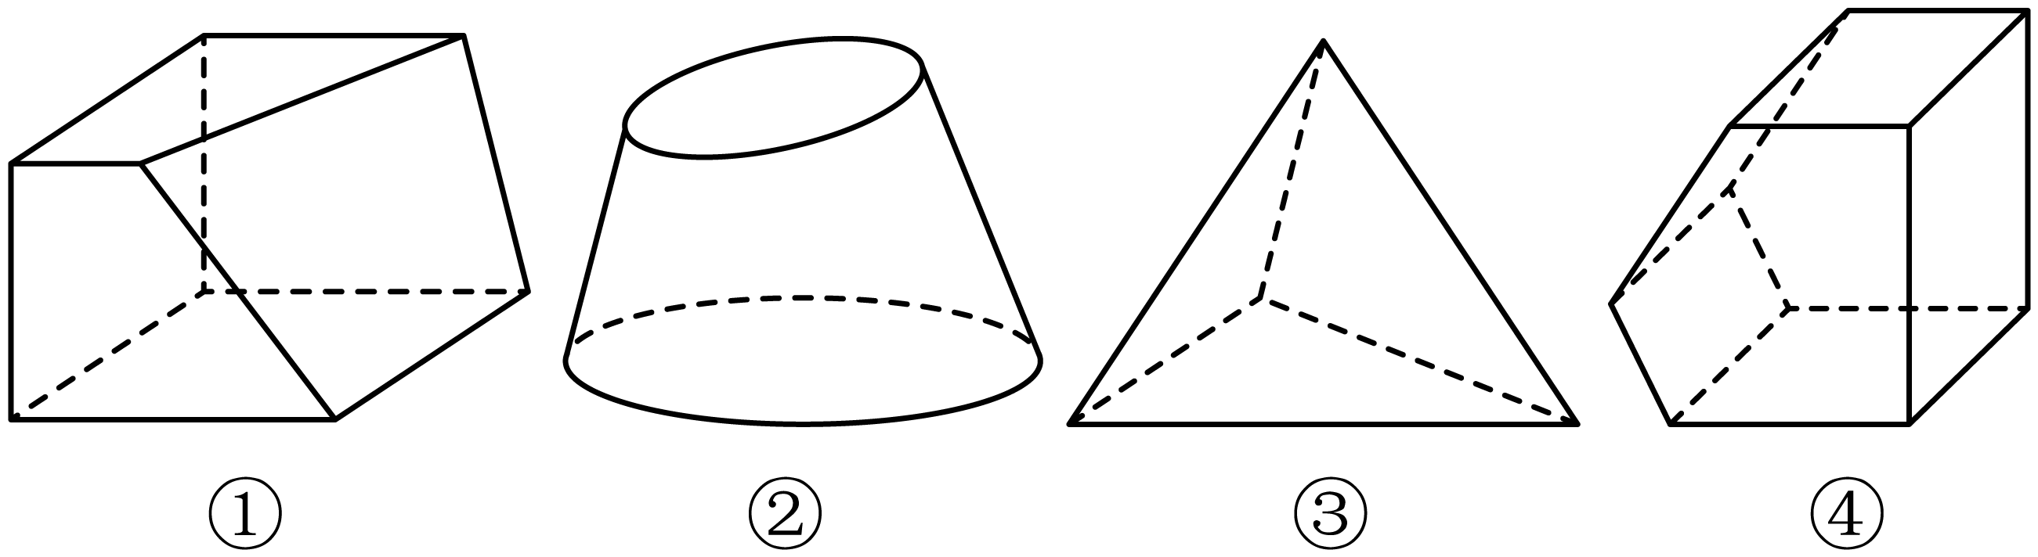
A．①是四棱台 B．②是圆台 C．③是棱锥 D．④是四棱柱
4．下列图形中，不是棱柱的是（ ）
A．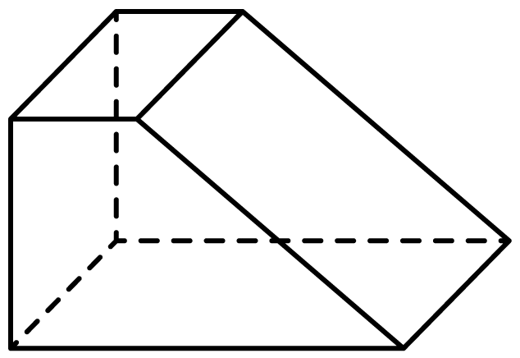 B．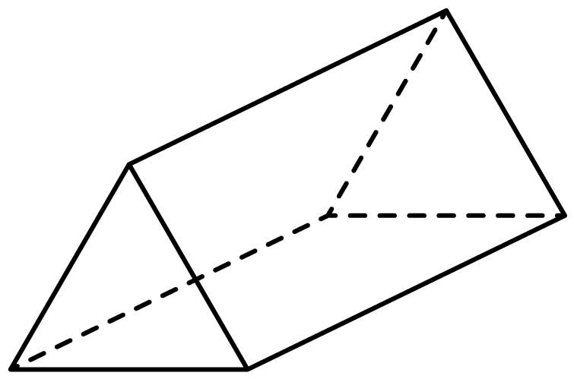
C．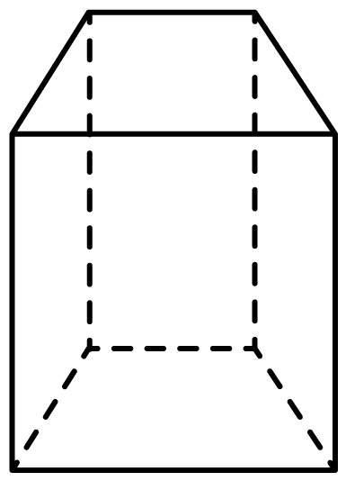 D．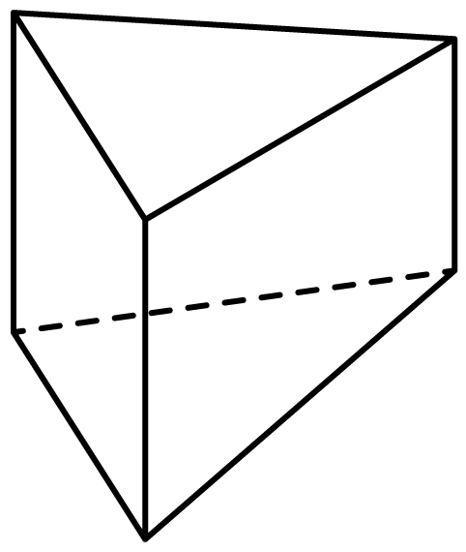
5．（24-25高一下·安徽马鞍山·期中）如图，长方体被一个平面截成两个几何体，且，这两个几何体分别是（ ）
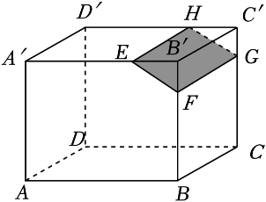
A．三棱柱和五棱柱 B．三棱台和五棱柱
C．三棱柱和五棱台 D．三棱台和五棱台

【题型02：棱柱、棱锥、棱台的几何特征】
1．（24-25高一下·河南·期末）关于正九棱锥，下列判断错误的是（ ）
A．正九棱锥有18条棱 B．正九棱锥的侧棱都相等
C．正九棱锥有18个面 D．正九棱锥的底面是正九边形
2．（24-25高一下·新疆伊犁·期中）已知由五个面围成多面体，有且只有四个面是三角形，则这个几何体为（ ）
A．四棱柱 B．四棱锥
C．三棱柱 D．三棱锥
3．（24-25高一下·安徽滁州·期中）在三棱台中，截去三棱锥，则剩余部分是（ ）
A．三棱锥 B．三棱台 C．四棱锥 D．三棱柱
4．（24-25高一下·浙江·月考）下列说法正确的是（ ）
A．有两个面互相平行，其余各面都是平行四边形的多面体是棱柱
B．有两个面互相平行，其余各面都是梯形的多面体是棱台
C．圆锥的顶点与底面圆周上的任一点的连线都是母线
D．棱台的侧棱都相等
5．（24-25高一下·全国·课后作业）（多选题）棱台具备的特点是（ ）
A．所有的侧面不存在两个面互相平行 B．侧面都是等腰梯形
C．侧棱长都相等 D．侧棱延长后都交于一点
6．（24-25高一下·全国·课堂例题）（多选题）下列图形中，是三棱柱展开图的是（ ）
A．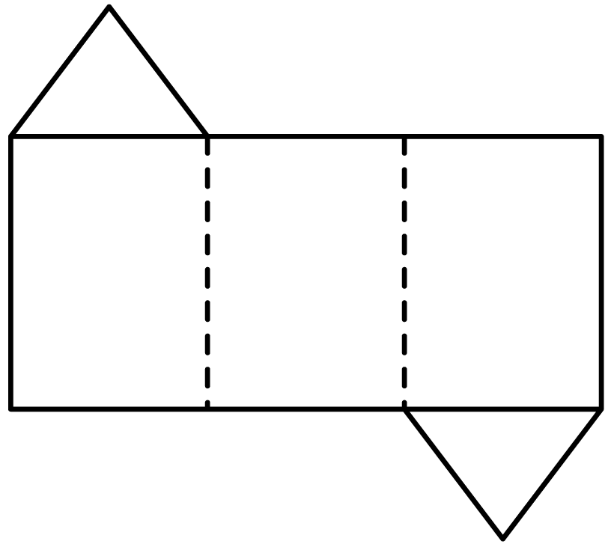 B．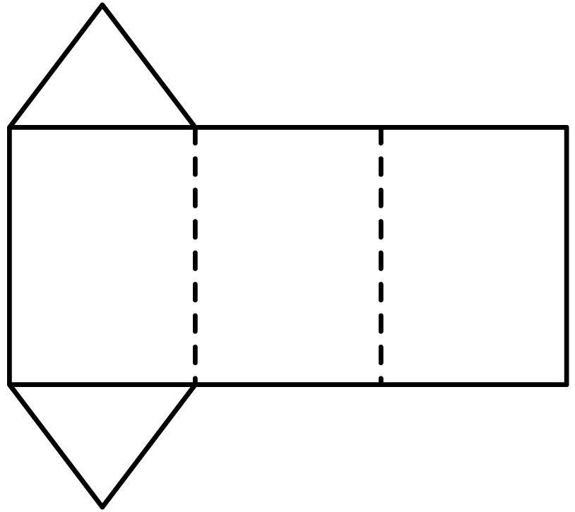
C．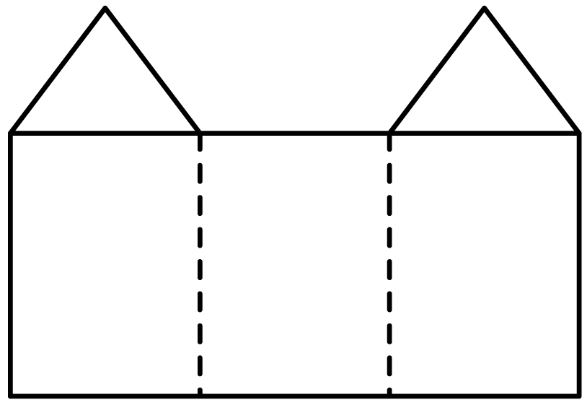 D．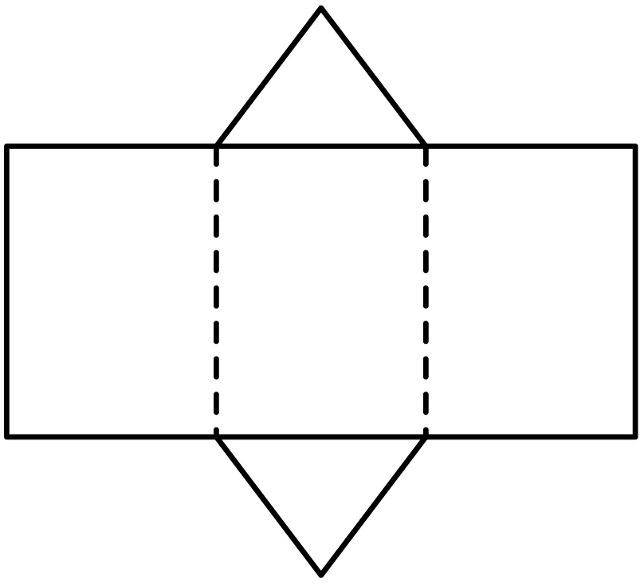
7．（24-25高一下·河南南阳·月考）如图，在透明塑料制成的长方体容器中灌进一些水，将容器底面一边置于地面上，再将容器倾斜，随着倾斜程度的不同，其中正确的命题序号是 ．
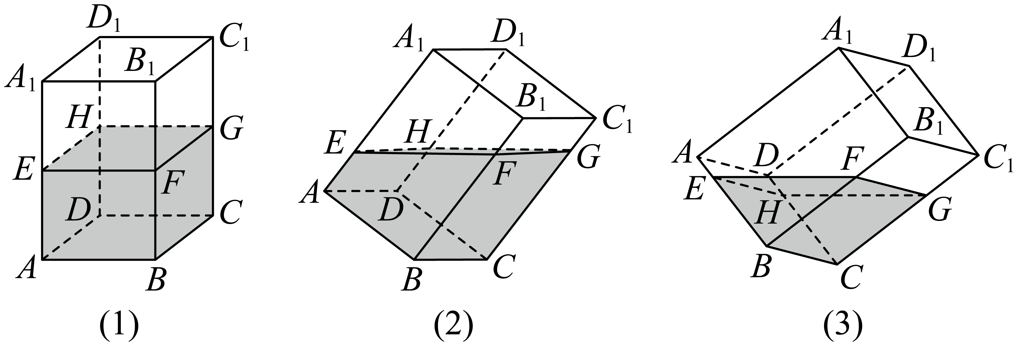
①水的形状成棱柱形； ②当容器倾斜如（2）时，水的形状成棱台；
③水面始终为矩形． ④水面的面积不变．

【题型03：旋转体的几何特征】
1．（24-25高一下·全国·随堂练习）圆锥的截面形状不可能为（ ）
A．等腰三角形 B．平行四边形
C．圆 D．椭圆
2．下列命题中正确的是（ ）
A．连接圆柱上、下底面圆周上两点的线段是圆柱的母线
B．夹在圆柱的两个平行截面间的几何体还是一个圆柱体
C．直线绕定直线旋转形成柱面
D．以矩形的一边为旋转轴，将矩形旋转一周形成圆柱
3．（25-26高一上·陕西·开学考试）用一个平面去截一个几何体，如果截面的形状是长方形，那么这个几何体不可能是（ ）
A．圆锥 B．圆柱 C．五棱柱 D．正方体
4．（24-25高一下·安徽·月考）（多选题）用一个平面截如图所示圆柱体，截面的形状可能是（ ）
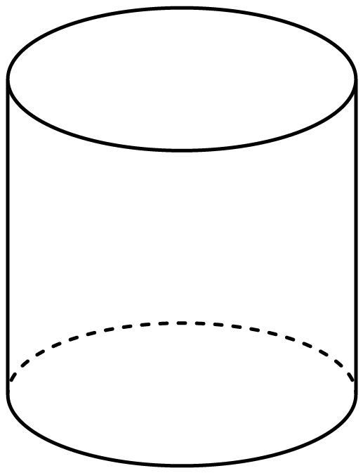
- 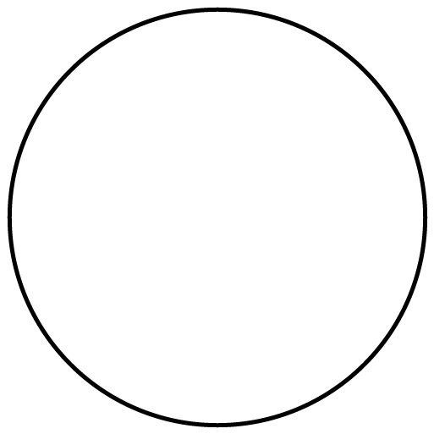 B．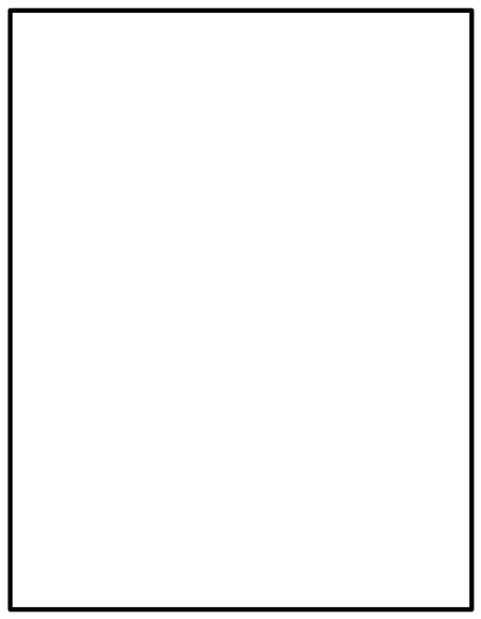
- C．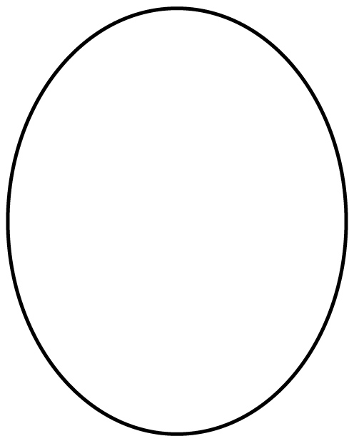 D．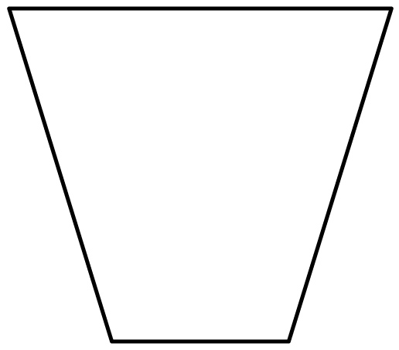
5．（多选题）下列说法错误的是（ ）
A．用一平面去截圆台，截面一定是圆面
B．在圆台的上、下底面圆周上各取一点，则两点的连线就是圆台的母线
C．圆台的任意两条母线延长后相交于同一点
D．圆锥的母线可能平行

【题型04：简单的组合体问题】
1．如图所示的几何体是数学奥林匹克能赛的奖杯，该几何体由（ ）
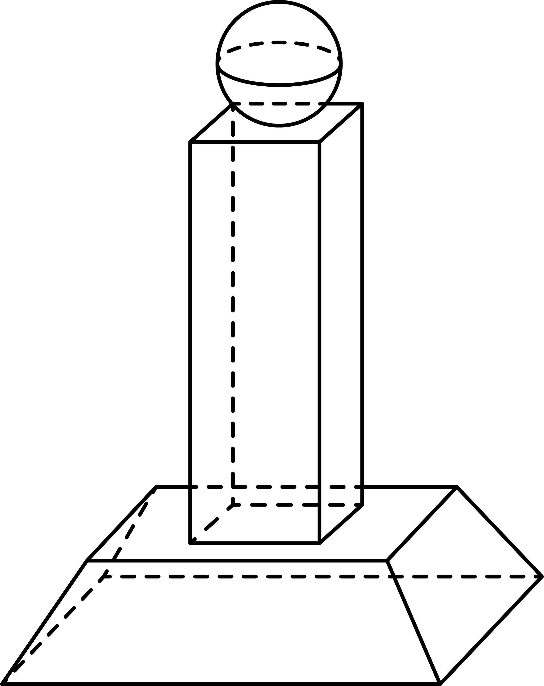
A．一个球、一个四棱柱、一个圆台构成
B．一个球、一个长方体、一个棱台构成
C．一个球、一个四棱台、一个圆台构成
D．一个球、一个五棱柱、一个棱台构成
2．如图所示的螺母可以看成一个组合体，对其结构特征最接近的表述是（ ）
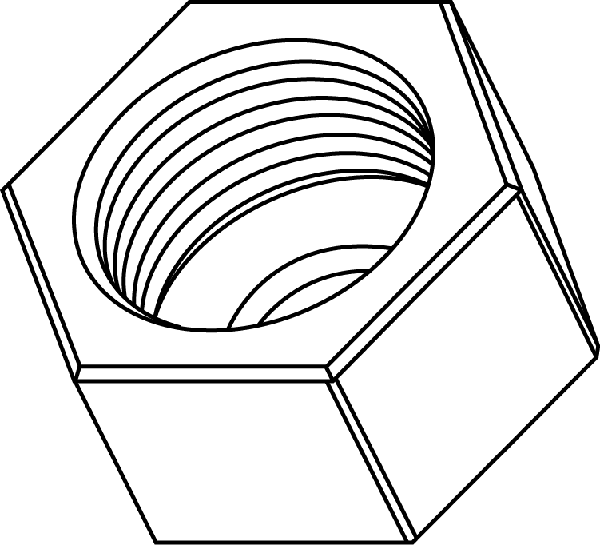
A．一个六棱柱中挖去一个棱柱 B．一个六棱柱中挖去一个棱锥
C．一个六棱柱中挖去一个圆柱 D．一个六棱柱中挖去一个圆台
3．指出下列空间图形分别由哪些简单空间图形构成.
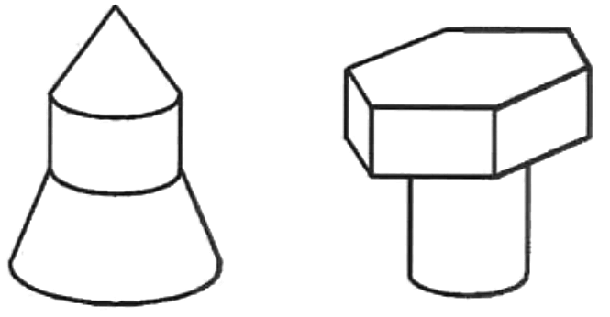
4．请描述如图所示的几何体是如何形成的．
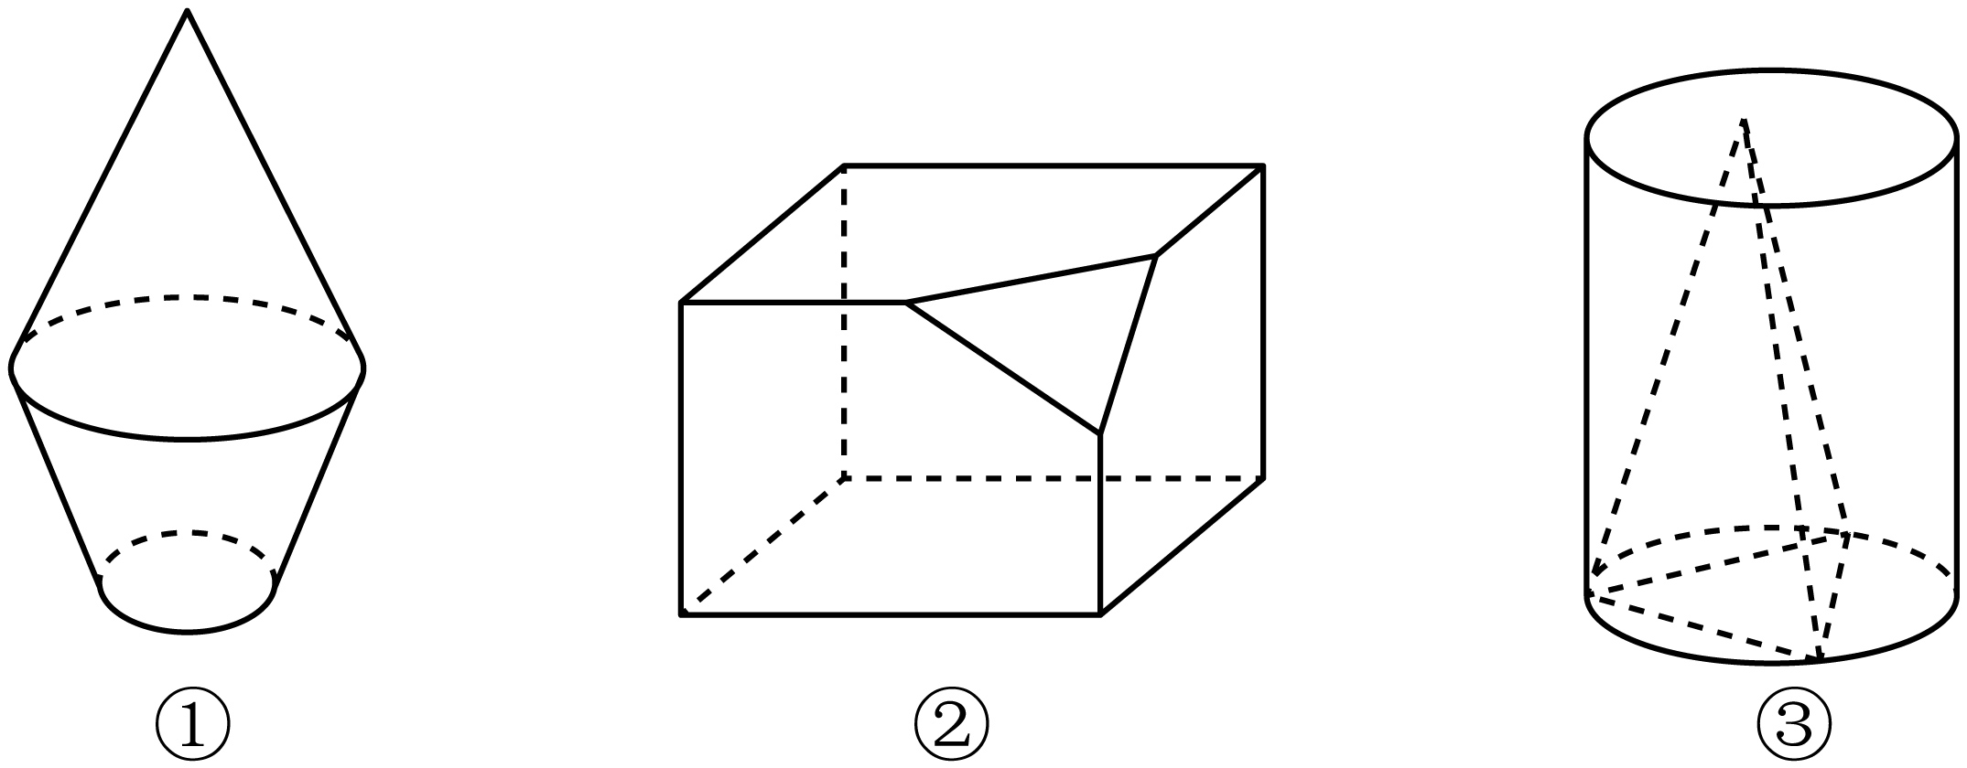

【题型05：平面图形旋转问题】
1．（25-26高一上·北京·开学考试）如图，在矩形中，，将该矩形绕直线旋转一周可得到的立体图形是（ ）
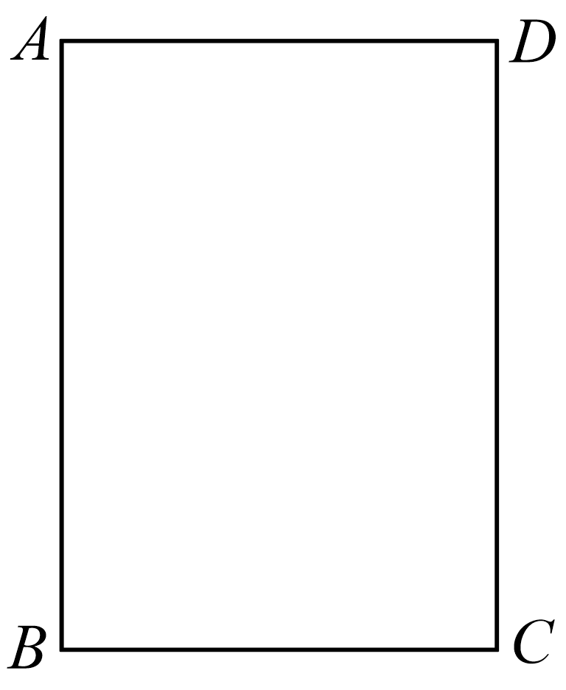
A．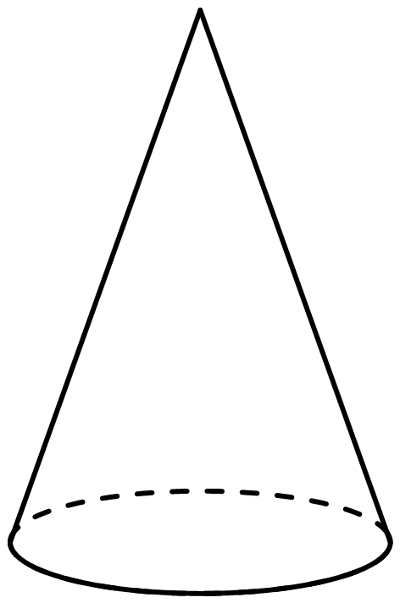 B．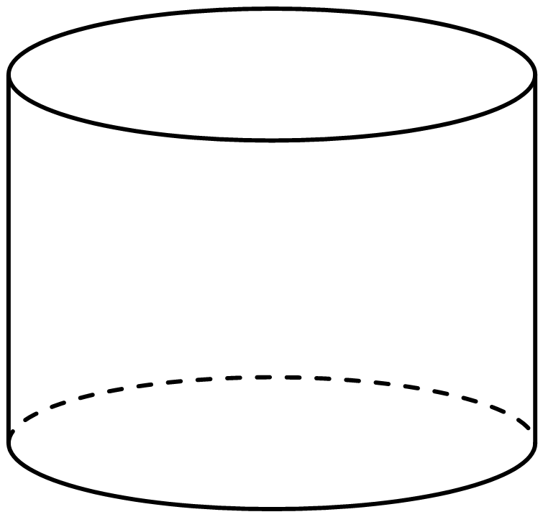
C．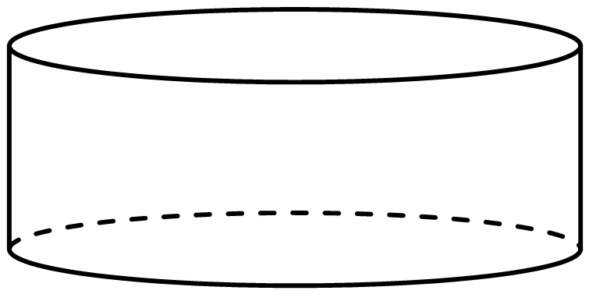 D．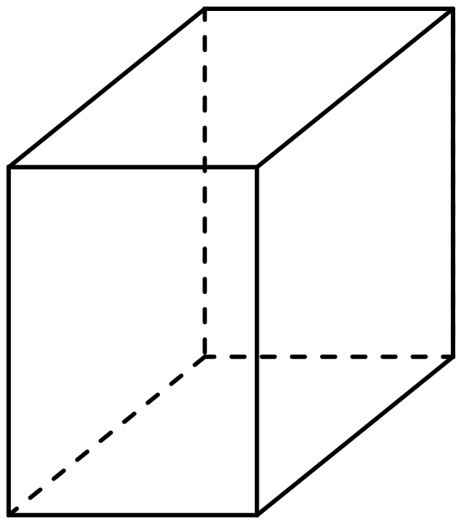
2．下列给出的图形中，绕给出的轴旋转一周，能形成圆台的是（ ）
A．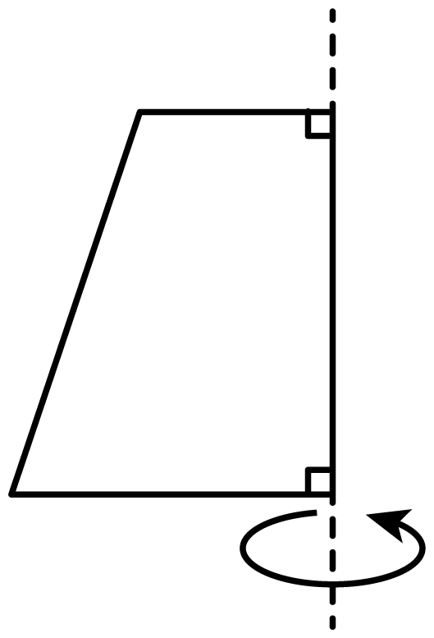 B．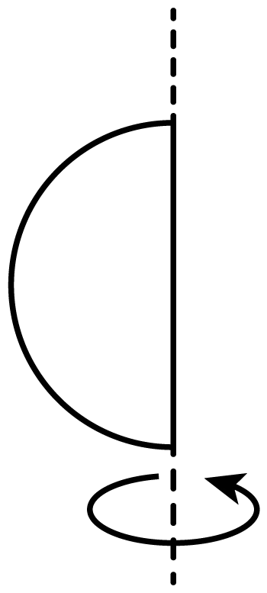
C．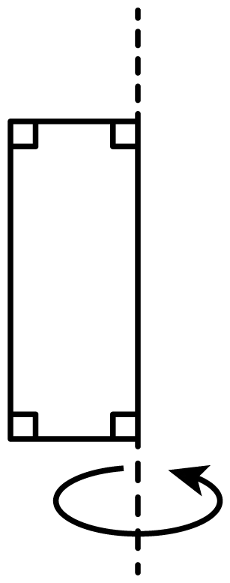 D．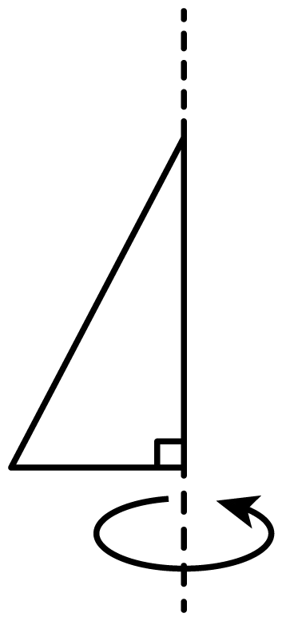
3．（24-25高一下·全国·课前预习）如图所示的组合体，则由下列所示的哪个三角形绕直线l旋转一周可以得到（ ）
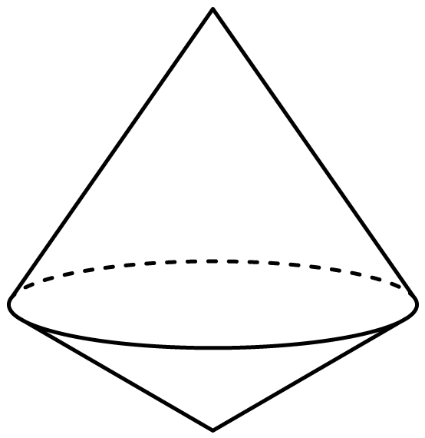
A．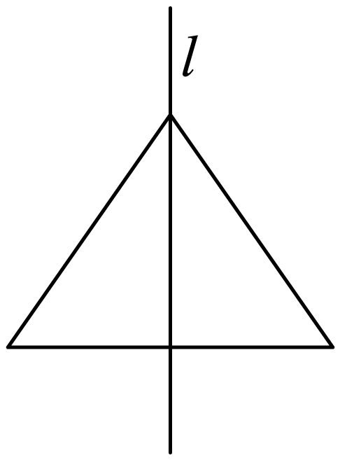 B．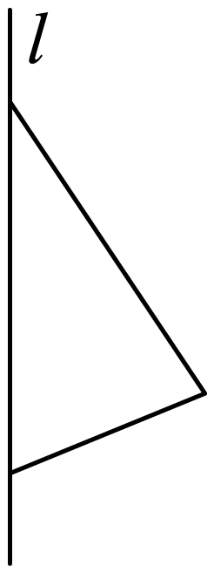
C．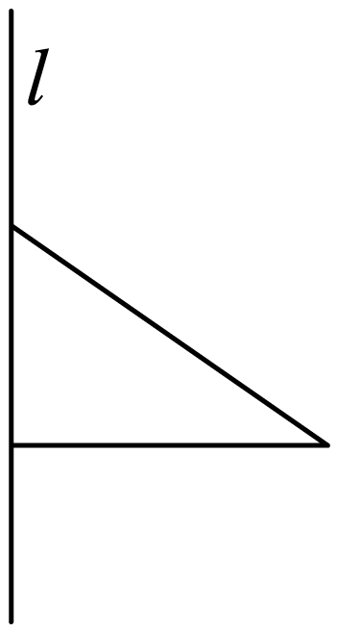 D．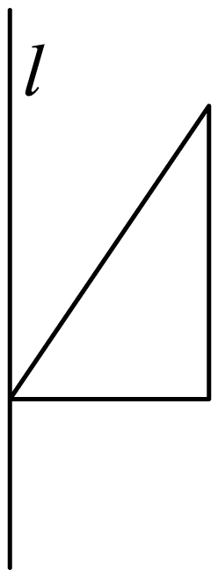
4．（23-24高一下·青海西宁·期中）菱形绕对角线所在直线旋转一周所得到的几何体为（ ）
A．由两个圆台组成 B．由一个圆锥和一个圆台组成
C．由两个圆锥组成 D．由两个棱台组成
5．将一个等腰梯形绕着它的较长的底边所在直线旋转一周，所得的几何体包括（ ）
A．一个圆台、两个圆锥 B．两个圆柱、一个圆锥
C．两个圆台、一个圆柱 D．一个圆柱、两个圆锥


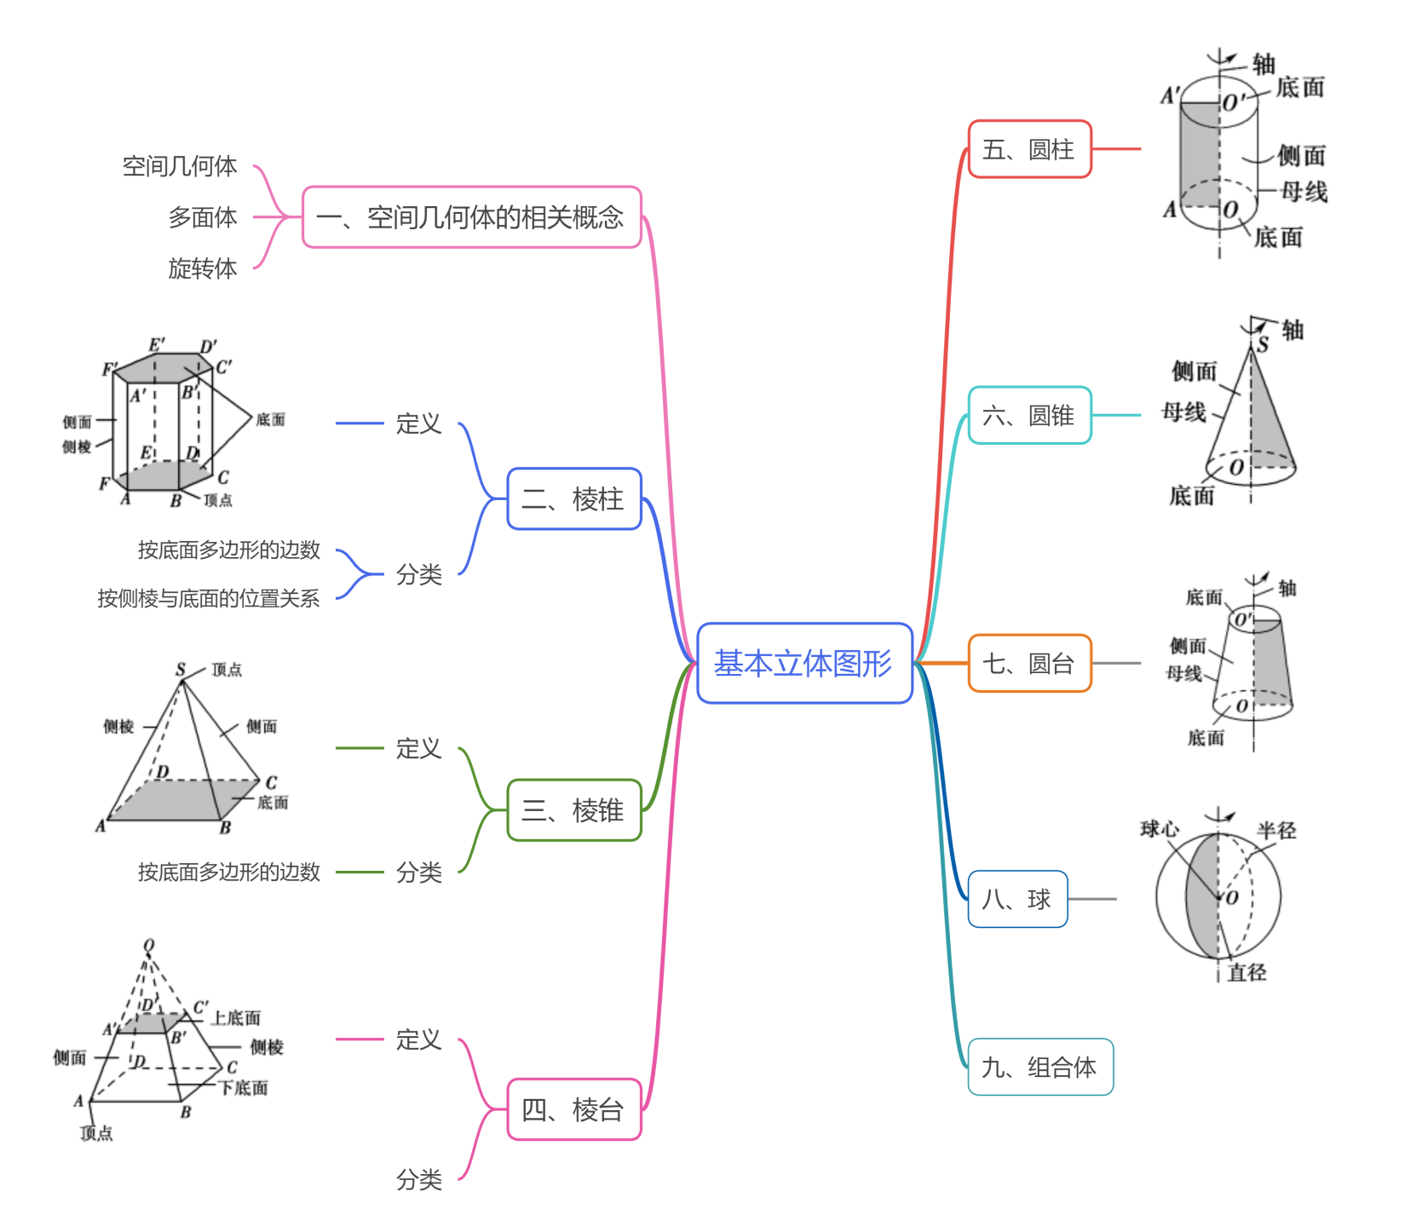

1．下面四个几何体中，是棱台的是（ ）
A．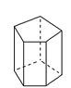 B．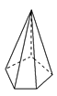 C．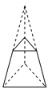 D．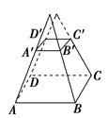
2．（24-25高一下·河北·期中）如图，在一密闭的圆柱形容器中装一半的水，水平放置时，水面的形状是（ ）
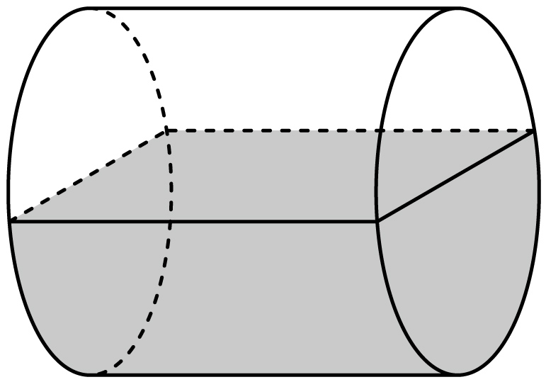
A．圆 B．矩形 C．椭圆 D．梯形
3．（24-25高一下·北京延庆·期末）下列命题错误的是（ ）
A．侧棱垂直于底面的棱柱一定是直棱柱
B．底面是正多边形的棱柱一定是正棱柱
C．棱柱的侧面都是平行四边形
D．斜棱柱的侧面有可能是矩形
4．（24-25高一下·甘肃武威·期中）下列立体图形为平行六面体的是（ ）.
A．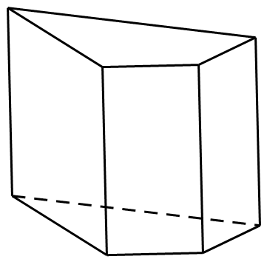 B．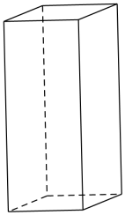 C．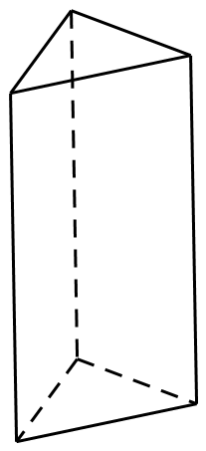 D．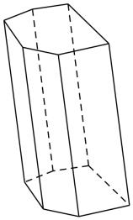
5．如图所示，观察四个几何体，其中判断正确的是（ ）
A．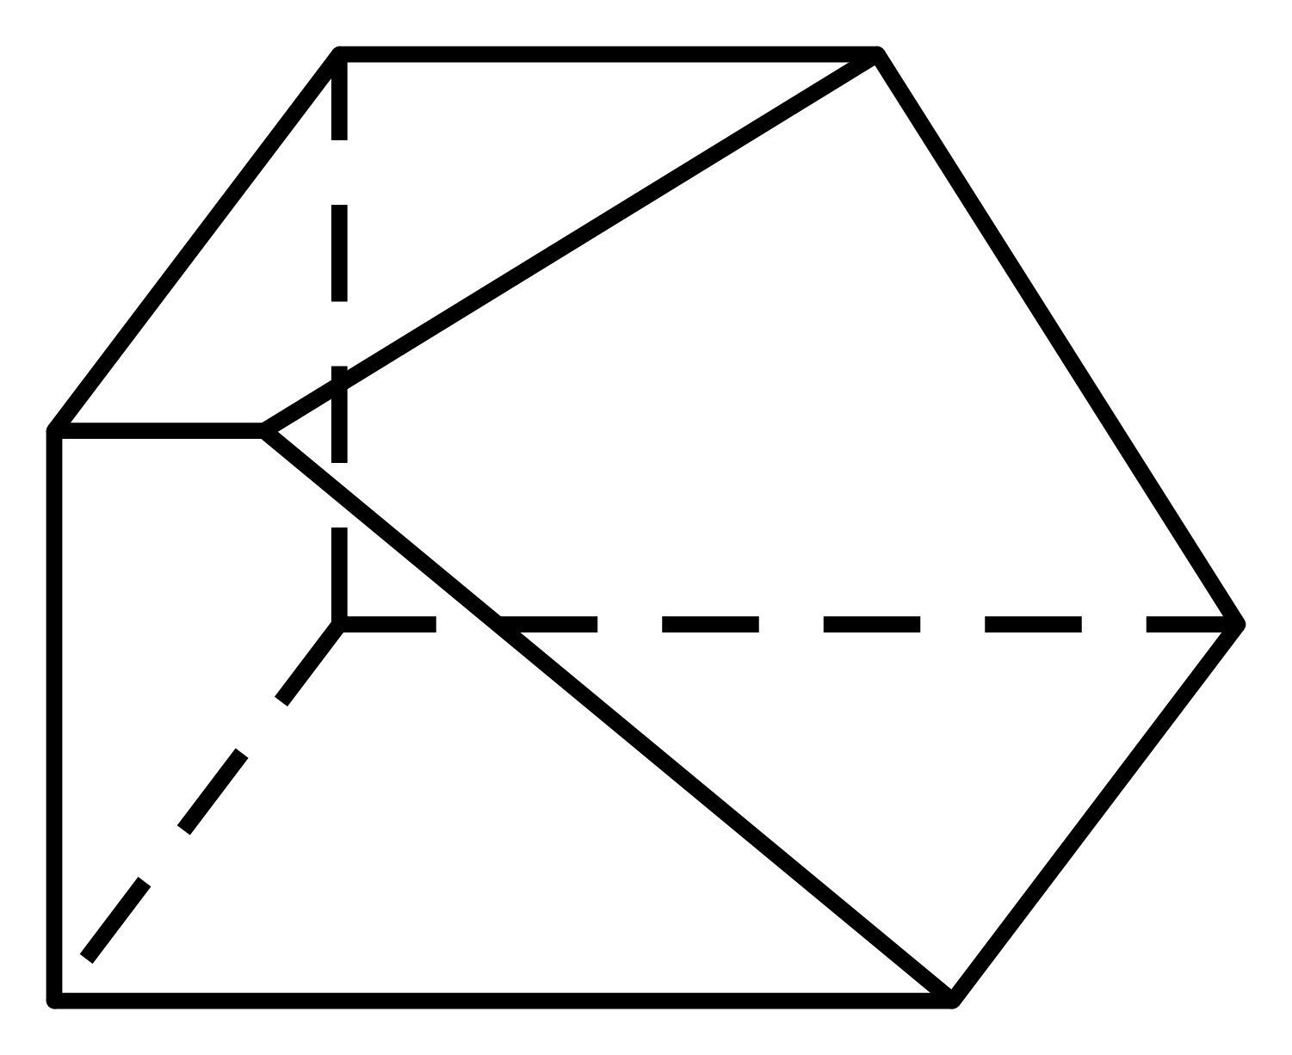 是棱台 B．是圆台
C．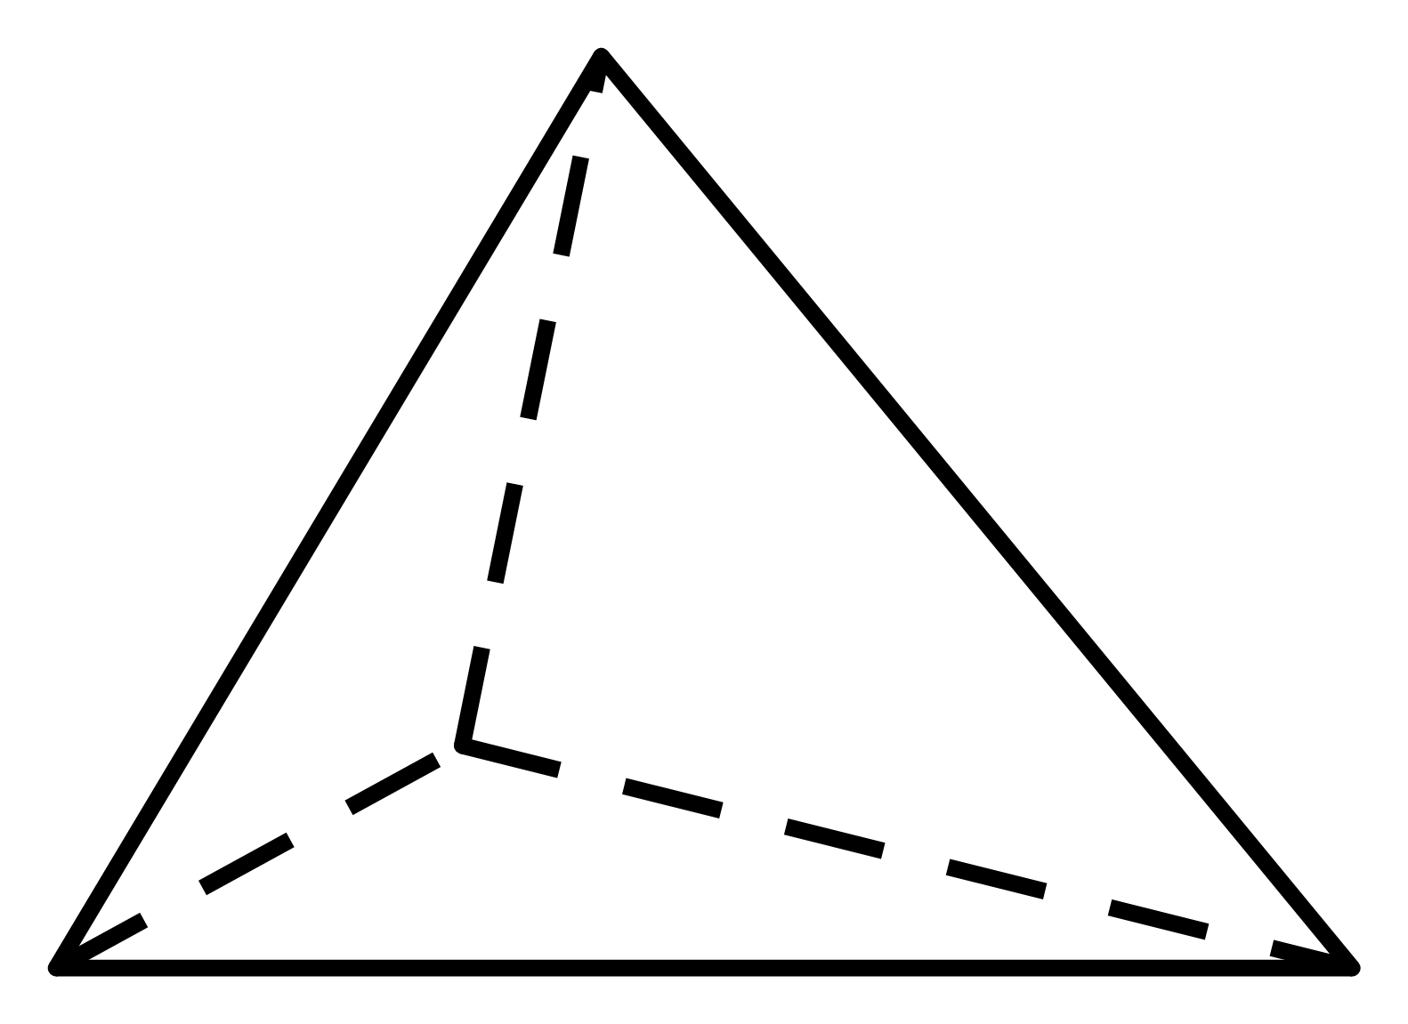 是棱锥 D．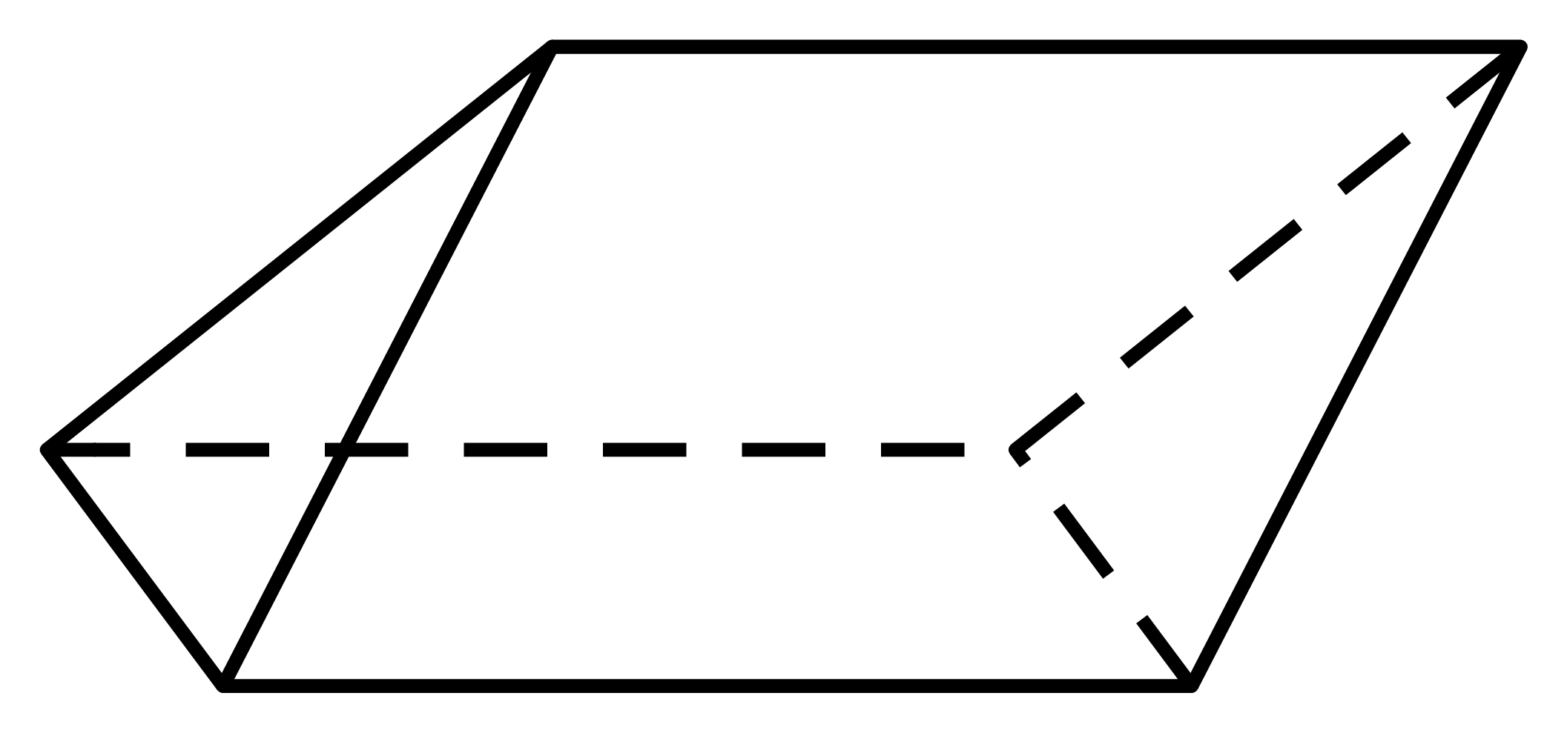 不是棱柱
6．观察下面的几何体，哪些是棱柱？（ ）
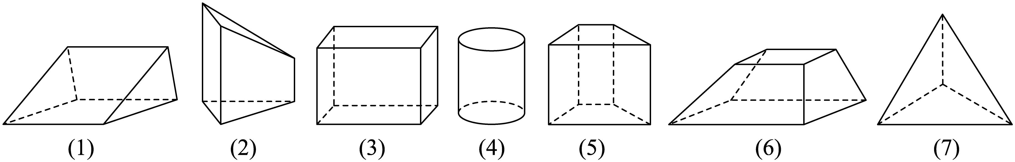
A．（1）（3）（5） B．（1）（2）（3）（5）
C．（1）（3）（5）（6） D．（3）（4）（6）（7）
7．（24-25高一下·天津河西·期末）如图所示，在三棱台中，截去三棱锥，则剩余部分是（ ）
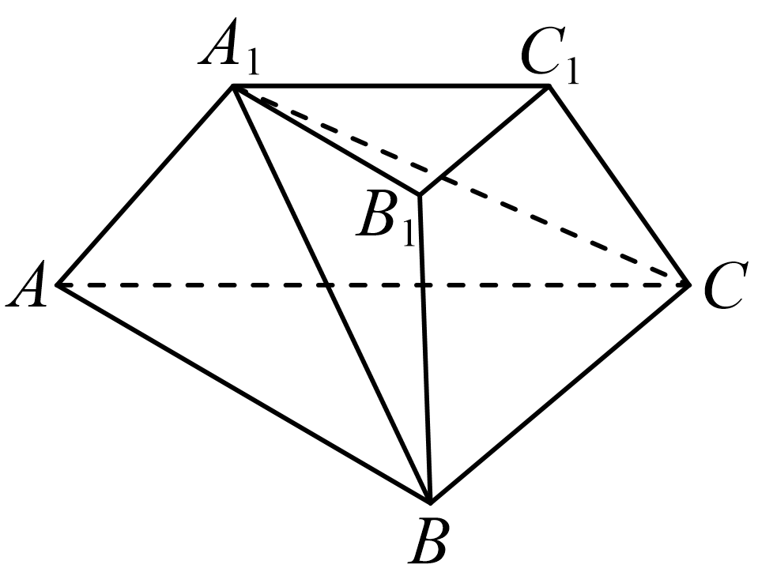
A．四棱柱 B．四棱锥 C．三棱柱 D．三棱锥
8．（23-24高一下·黑龙江哈尔滨·期中）下列说法正确的是（ ）．
A．以直角三角形的一条边为轴旋转一周形成的旋转体是圆锥
B．以直角梯形的一腰为轴旋转一周形成的旋转体是圆台
C．圆柱、圆锥、圆台都有两个底面
D．圆锥的侧面展开图是扇形，这个扇形的半径大于圆锥的高
9．若正五边形的中心为，以所在的直线为轴，其余五边旋转半周形成的面围成一个几何体，则（ ）
A．该几何体为圆台
B．该几何体是由圆台和圆锥组合而成的简单组合体
C．该几何体为圆柱
D．该几何体是由圆柱和圆锥组合而成的简单组合体
10．铜钱又称方孔钱，是古代钱币最常见的一种．如图所示为清朝时的一枚“嘉庆通宝”，由一个圆和一个正方形组成，若绕旋转轴（虚线）旋转一周，形成的几何体是（ ）
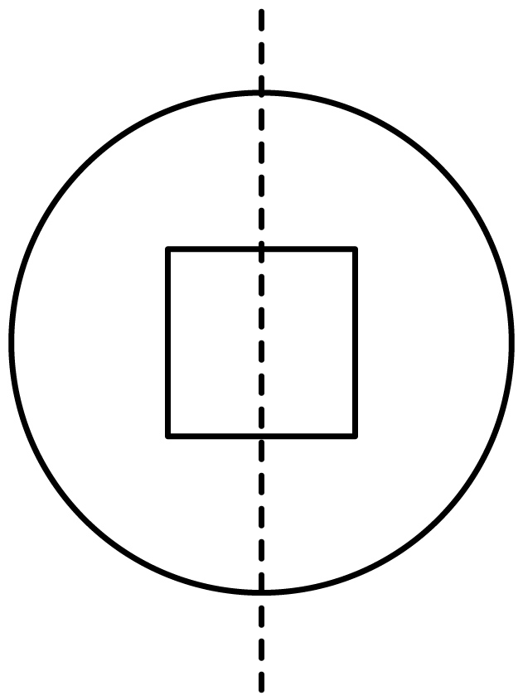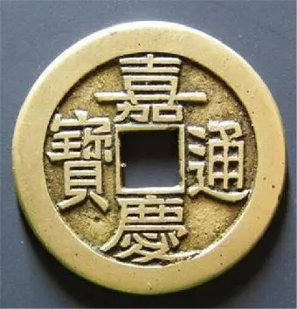
A．一个球
B．一个球挖去一个圆柱
C．一个圆柱
D．一个球挖去一个正方体
11．（23-24高一下·陕西汉中·期末）下列关于空间几何体的论述，正确的是（ ）
A．有两个面平行，其他各个面都是平行四边形的多面体是棱柱
B．有两个面平行且相似，其他各个面都是梯形的多面体是棱台
C．连接圆柱上下底面圆周上任意两点的线段是圆柱的母线
D．存在三棱锥，其四个面都是直角三角形
12．（24-25高一下·安徽合肥·月考）（多选题）下列说法不正确的是（ ）
A．圆锥截去一个小圆锥后剩余部分是圆台
B．有两个面互相平行，其余各面是平行四边形的几何体是棱柱
C．圆柱的母线与它的轴可以不平行
D．一个多面体至少有4个侧面
13．（23-24高一下·甘肃庆阳·期末）（多选题）如图，不能推断这个几何体可能是三棱台的是（ ）
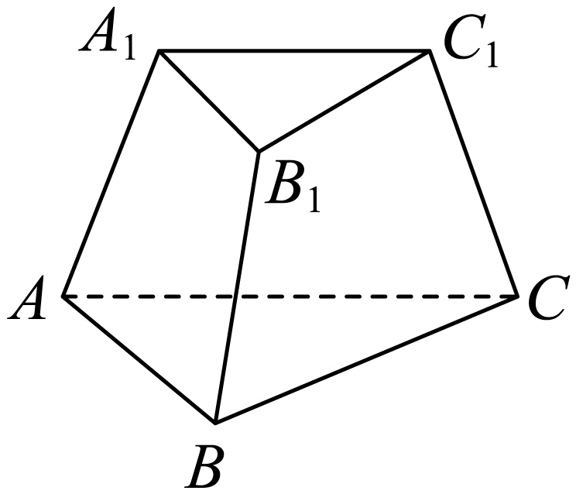
A．
B．
C．
D．

